# Day14学习目标

# 媒体查询

## 概念

媒体查询可以让我们根据设备显示器的特性（如视口宽度、屏幕比例、设备方向：横向或纵向）为其设定CSS样式，媒体查询由媒体类型和一个或多个检测媒体特性的条件表达式组成。媒体查询中可用于检测的媒体特性有 width 、 height 和 color （等）。使用媒体查询，可以在不改变页面内容的情况下，为特定的一些输出设备定制显示效果。

## （2）媒体查询操作方式

实际操作为：对设备提出询问（称作表达式）开始，如果表达式结果为真，媒体查询中的CSS被应用，如果表达式结果为假，媒体查询内的CSS将被忽略。

## （3）媒体查询结构

@media all and (min-width:320px) {

body { background-color:blue;}

}

all代表所有的媒体设备

and 被称为关键字，其他关键字还包括 not(排除某种设备)，only(限定某种设备)

(min-width: 400px) 就是媒体特性，其被放置在一对圆括号中。

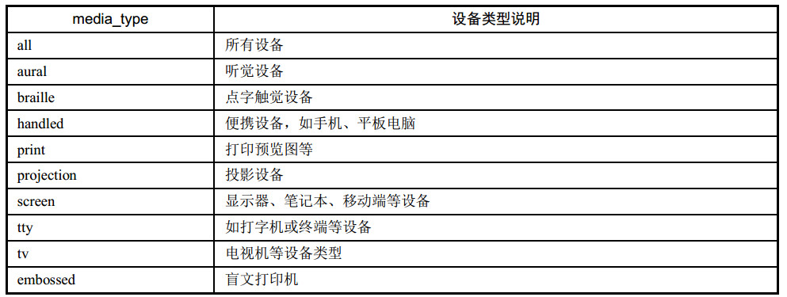

<link rel="stylesheet" type="text/css" media="screen" href="style.css">;

## 布局方案

固定布局：以像素(px)作为页面的基本单位，不管设备屏幕及浏览器宽度，只设计一套尺寸；  
可切换的固定布局：同样以像素作为页面单位，参考主流设备尺寸，设计几套不同宽度的布局。通过媒体查询识别的屏幕尺寸或浏览器宽度，选择最合适的那套宽度布局；  
弹性布局：以百分比作为页面的基本单位，可以适应一定范围内所有尺寸的设备屏幕及浏览器宽度，并能完美利用有效空间展现最佳效果；  
混合布局：同弹性布局类似，可以适应一定范围内所有尺寸的设备屏幕及浏览器宽度，并能完美利用有效空间展现最佳效果；只是混合像素、和百分比两种单位作为页面单位。

布局响应：对页面进行响应式的设计实现，需要对相同内容进行不同宽度的布局设计，有两种方式：pc优先（从pc端开始向下设计）；移动优先（从移动端向上设计）；  
无论基于那种模式的设计，要兼容所有设备，布局响应时不可避免地需要对模块布局做一些变化（发生布局改变的临界点称之为断点）

## （5）什么是响应式布局？响应式布局的原理是什么？

答：响应式网页设计就是一个网站能够兼容多个终端，而不是为每个终端做一个特定的版本。这样，我们就可以不必为不断到来的新设备做专门的版本设计和开发了。

响应式设计的基本原理是通过媒体查询检测不同的设备屏幕尺寸做处理。页面头部必须有meta声明viewport：

<meta name="viewport" content="width=device-width, initial-scale=1, maximum-scale=1, user-scalable=no”>

媒体查询跟响应式有什么区别：

媒体查询：不同的设备设计不同的样式

响应式布局：所有设备只需要一套样式

联系：响应式布局利用媒体查询来检测设备

使用的单位布局：rem，em,vw,vh

## 响应式布局的优缺点

优点：

面对不同分辨率设备灵活性强

能够快捷解决多设备显示适应问题

缺点：

兼容各种设备工作量大，效率低下

## 移动端布局

必须设置Meta标签

<meta name="viewport" content="width=device-width, initial-scale=1.0, maximum-scale=1.0, user-scalable=no">

width = device-width：宽度等于当前设备的宽度

initial-scale： 初始的缩放比例（默认设置为1.0）

minimum-scale：允许用户缩放到的最小比例（默认设置为1.0）

maximum-scale：允许用户缩放到的最大比例（默认设置为1.0）

user-scalable：用户是否可以手动缩放（默认设置为no，因为我们不希望用户放大缩小页面）

## （7）扩展meta标签

1）H5页面窗口自动调整到设备宽度，并禁止用户缩放页面

<meta name="viewport" content="width=device-width,initial-scale=1.0,minimum-scale=1.0,maximum-scale=1.0,user-scalable=no" />

2）忽略将页面中的数字识别为电话号码

<meta name="format-detection" content="telephone=no" />

3）忽略Android平台中对邮箱地址的识别

<meta name="format-detection" content="email=no" />

4）当网站添加到主屏幕快速启动方式，可隐藏地址栏，仅针对ios的safari

<meta name="apple-mobile-web-app-capable" content="yes" />

ios7.0版本以后，safari上已看不到效果

5）将网站添加到主屏幕快速启动方式，仅针对ios的safari顶端状态条的样式

<meta name="apple-mobile-web-app-status-bar-style" content="black" />

可选default、black、black-translucen